Kodolányi János Egyetem
Gazdálkodási és Menedzsment Tanszék

Dolgozati téma:

Robot HR elemző

Alcím:

Egy nemzetközi cég HR adatainak automatikus elemzése, ezen adatokban összefüggés keresése a dolgozói lojalitásra, ami kihatással van a ROI-re

Szerzők:

Dr. Pitlik László

Baranyai Attila

Bécs, 2023

Tartalomjegyzék
Cím 1
Tartalomjegyzék 2
1 Bevezetés 3
1.1 Feladat 3
1.2 Célcsoportok 3
1.3 Hasznosság 3
2 Szakirodalmi előzmények 4
3 A probléma aktuális állapota 5
3.1 A probléma jelenség adatvagyona 5
3.2 Saját adatvagyon 5
4 Eredmények 7
5 Szimulátor-értelmezés 8
6 Vita 10
7 Következtetések 10
8 Irodalomjegyzék 11

1 Bevezetés
Félévi munka során az a feladat lett kitűzve, hogy egy robot HR elemző alapjai legyenek létrehozva. A robot HR elemző célja, hogy meg tudja becsülni egy már fennálló adatbázis alapján a dolgozói lojalitást.
Az alábbi összefoglalóban bemutatásra kerül a feladat ismertetése, kik tekinthetők egy ilyen robot HR elemző célcsoportjának, továbbá milyen hasznosságot jelent ez a vállalatok számára. Szakirodalmi előzményben bemutatásra kerül a Balanced Score Card, ami a vállalatirányításban egy átfogó képet ad a nyereséget befolyásoló tényezőkről, majd a konkrét feladat megoldásának felvázolása, következtetések és jövőbeni irányok kerülnek megfogalmazásra.

Feladat
Egy Objektum-Attribútum-Mátrix (OAM) készítése, amelyből Solver-támogatással egy becslés létrehozása, ami megmutatja, hogy az adott dolgozóval mennyi ideig számolhat egy vállalat.

1.2 Célcsoportok
Célcsoport minden vállalat, legyen az nemzetközi, vagy hazai, amely méreteiből adódóan kellően nagy adatvagyonnal rendelkezik.
Elsődleges célcsoport azon vállalatok köre, amik több mint 100 munkavállalóval rendelkeznek, és fő tevékenysége szolgáltatások biztosítása.
Másodlagos csoport azon vállalatok halmaza, amik munkavállalóinak száma meghaladja a 100-at és fő tevékenysége az ipari produktivitással kapcsolódik.
Harmadik csoportba tartoznak azok a vállalkozások, amik egy telephelyen több, mint 25 dolgozóval rendelkeznek, de munkavállalóik száma egy telephelyen nem éri el a 100-at.

1.3 Hasznosság
Azon vállalatok számára, amik a szolgáltatásokban végzik fő tevékenységüket, üzleti profitabilitásuk legfőbbképpen nem munkavállalóik képzettségétől, hanem a munkavállalók lojalitásától függ. A munkavállalói lojalitás objektív meghatározását, adatbázisban (OAM) rögzített dolgozói adatokból, egy Solver-alapú robot számolja ki, a számára meghatározott irányok alapján. A számítás befejeztével a vezetőség, a tényadatok alapján, becslést kap arra, mennyi ideig számolhat munkavállalójával az adott vállalatban.
Ipari termelésben részvevő vállalatok számára, akár előrejelzőrendszernek is felhasználható a becslés, amivel tervezhetővé válik a személyzeti erőforrás rendelkezésre állása.
Ezzel a tervezhetőséggel a vállalat számára megállapíthatók azok a dolgozók, akikre egy átszervezésnél új projektek indításánál, a cég bővítésnél és dolgozói előléptetésnél lehet számolni. Egy esetleges középtávú bevételcsökkenésnél, amikor a vállalati létszámot vagy ledolgozott óraszámot csökkenteni kell, akkor a cégvezetés célirányosan ki tudja választani azokat a dolgozóit, akik egy egységes „fűnyíró alapú” óraszámcsökkentésnél elhagyják a céget.
HR éves budget meghatározásnál a toborzási költségek releváns tervezésének előkészítésében, évközben mely feltételeken kell változtatnia a vállalatnak, amivel kihatással van a fluktuáció csökkentésére. Dolgozói elégedettség folyamatos monitorozásának lehetősége, évi egyszeri külsős cég által létrehozott költséges pillanatkép helyett. Továbbá azoknak a foglalkoztatottaknak a megtalása, akiknek vállalati továbbképzése nem csak megtérül a cégnek, hanem lojalitásuknak köszönhetően a humán erőforrásba befektetett tőke extra nyereséget is eredményez.
A kockázat management teamnek a szolgáltatói, termelési folyamatosság kockázat meghatározásának egy segédeszközkénti felhasználása. Több telephely esetén a telephelyek közötti kockázati szint meghatározása ez által egy intern benchmarking alapjainak megteremtése, amivel a profit elsőlépésben stabilizálódik, mivel a best praktice objektív számokkal kimutatható.
A téma bemutatásra került németül németországi közgazdász Master Hallgatók mesterséges intelligencia kurzusa keretében: vö. https://miau.my-x.hu/miau/302/Vorlesung_2023_06_21.pptx, https://miau.my-x.hu/miau/302/Vorlesung_2023_06_21.xlsm

2 Szakirodalmi előzmények
Kaplan és Norton (1997) egy vállalatot a Balanced Scorcardban négy perspektíva szerint határoz meg ez a pénzügyiperspektíva a belső folyamatok, a vevői perspektíva és a tudás vagy tanulási perspektíva. Ezt a négy perspektívát a vízió és stratégia köti össze (23.o.). Ebben a kontolling által használt eszközben a legfontosabb az egyértelmű cél meghatározása, ami által már a helyes indikátorok is kiválaszthatók. (142.o.). Kaplan és Norton megjegyzi, hogy ezeket az indikátorokat nem csak össze kell szedni, majd a különböző perspektívák szerint csoportosítani kell, hanem meg kell találni az indikátorok közötti összefüggéseket is. Ezek az összefüggések vezetnek egy irányítható vállalat létrehozásához (144.o.). Indikátorok lehetnek pénzügyi és nem pénzügyi számok is. A nem pénzügyi számok arra szolgálnak, hogy a vállalatvezetésnek láthatóvá tegyék a siker forrását. Ezek a számok egyben előre jelezhetik a jövőbeni eredményeket is, amivel a stratégia elérése előrelátható lehet (8 – 9.o.).
Kaplan és Norton az általuk létrehozott Balanced Scorecard-ra, mint egy sablonként tekint (33.o.). Erre reagálva Horváth et al (2015) javasolják, hogy Balanced Scorecard legyen a vállalat sajátosságához igazítva (115.o.). Egy példát Westerman et al (2014) hoz. Ők a turizmusban ötödik perspektívaként hozzák be a dolgozókat. Szerintük ebben a perspektívában kell összefoglalni a dolgozók kompetenciáját is (241.o.). Philips és Louvieris (2005) tanulmányában a kis és közepes nagyságú szolgáltató vállalatoknál a dolgozókat, mint kritikus pontként azonosítják (208.o.).

3 A probléma aktuális állapota
Nem minden a személyzettel kapcsolatos adat információértéke van teljesen kihasználva. Az adatok között meg kell különböztetni elsődlegesen felhasznált adatoktat, mint produktivitás, fizetés és ledolgozott idő, továbbá másodlagos adatokat, mint a cégnél töltött idő, felmondási ok és betegség aránya. Az elsődleges adatok felhasználása egyes projektek rentabilitásának kimutatását szolgálja. A másodlagos adatok belső statisztikának vannak felhasználva. Ezen statisztikai adatok egy adott pillanat állapotát mutatják be, összeköttetés az időszaki adatokból nem jelenik meg. Így az esetlegessen felmerülő trendek, összefüggések következtetések lehetősége minimális.

3.1 A probléma jelenség adatvagyona
Az adatvagyon különböző vállalati adatbázisokban áll rendelkezésre. Ezen adatbázisokban napi rendszerességgel történik a dolgozók által generált adatok bővítése. A különböző adatbázisokból SQL lekérdezéssel történik a feldolgozandó adatok összesítése. Az így létrejött lekérdezés szolgálja a probléma kutatás alapját.

3.2 Saját adatvagyon
Saját adatvagyon (vö. 1. ábra) a belső céges adatbázisokból egy objektum-attribútum mátrix-ot (OAM) készítése, amit a következőképpen lett rendezve.
- Objektumok: Négy országból 2019-ben összesen 1350 felmondott dolgozók adatai, ország szerinti csoportosítása.
- Attribútumok: 4 csoport a rögzített másodlagos adatokból és egy származtatott mérőszám direkt és indirekt irányítottsága.
- Adatmennyiség: 1350*10 = 13500 nyers rekord
Az adathalmaz jobb feldolgozhatósága végett az alábbi változtatások történtek meg az adatvagyonban.
- Az adatvagyon felosztása országok szerint. Mivel minden országban mások a szokások és jogszabályi előírások, amihez a munkavállalók alkalmazkodnak, így ki kellett zárni azt, hogy egy országban a nagyobb munkavállalói szám, ami azt is jelenti, hogy a felmondók száma is nagyobb, az egész cégre nézve a becslési adatokat torzítása.

- Próbaidőt le nem dolgozott munkavállalók adatainak eliminálása. Minden országban más a próbaidő jogszabályban meghatározott hossza, akár szerződés tipusától függően is. Ez a hossz egy hónaptól, hat hónapig is terjedhet. Mivel a próbaidő alatt, indoklás nélkül a munkaviszony azonnali hatállyal mindkét fél részéről megszüntethető, így ebben az esetben a generált adatok, az adatrögzítés idejének rövidsége miatt, szintén a becslési értéket torzítják.

- Az adatok rangsorolása, amivel a személyi adatok egy egységes rendszerben jelenítődnek meg.

- Ábra: Vizuálisan szemléltetve egy országra vonatkozó adatvagyon
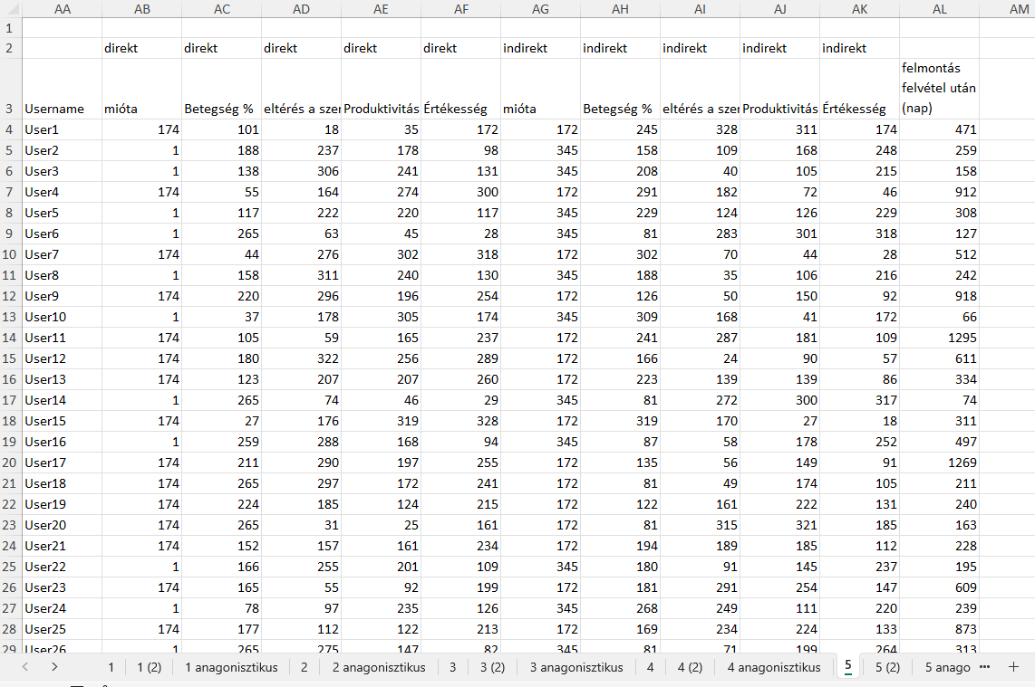
Forrás: https://miau.my-x.hu/miau/302/Vorlesung_2023_06_21.xlsm
1. Ábra rövid értelmezése:
- Username: Az adott munkavállaló sorszáma
- mióta: a dolgozók adatainak három csoportba rendezése. Az első csoportba tartoznak azon dolgozók, akiknek munkaviszonyuk nem haladta meg a két évet. A második csoportba azok, akiknek a munkaviszonya meghaladta a két évet, de nem haladta meg az öt évet, a harmadik csoportba pedig azok, akiknek a munkaviszonya meghaladta az öt évet és felmondását ezután nyújtotta be. A sorbarendezés irányítottsága, mennél később mondott fel a dolgozó, annál nagyobb érték van feltüntetve.
- Betegség %: Az utolsó egy évben a betegszabadság aránya a munkaidőhöz viszonyítva. Mennél kisebb az arány annál nagyobb értékkel rendelkezik a dolgozó.
- eltérés a szerződéstől: A szerződésben meghatározott havi óraszámtól való eltérés az utolsó évben. Mennél nagyobb az érték eltérése a középértéktől felfelé, annál több túlórát produkált a munkavállaló.
- Produktivitás: A vállalat által meghatározott mérőszám. Mennél nagyobb az érték annál nagyobb a dolgozóhoz kapcsolódó produktivitás.
- Értékesség: Származtatott mérőszám a „Betegség %” és „Produktivitás”-ból. Mennél nagyobb az érték annál értékesebbnek tekinthető a dolgozó.
- A fentebb felsorolt mérőszámok indirekt (fordított irányultság mellett sorszámozott) változata.
- felmondás felvétel után (nap): A cégnél eltöltött idő, napok számában kifejezve.

4 Eredmények
A félév folyamán mind a négy országra egy-egy szimulátor készült el. Ezen szimulátorok alapja COCO STD (COCO-STD-modellek-Pitlik, 2006). Elsődlegesen azokra a kérdésekre történt a válasz keresés, hogy az adatvagyon alapján létrejött becslés és a cégnél eltöltött idő között korreláció figyelhető-e meg? A korreláció hogyan változik antagonisztikus módszer használata után? Mivel a korreláció önmagában nem bizonyítja az adatok és eredmény közötti összefüggést, csak egy támpontot ad későbbi kutatások irányának meghatározásához, ezért a robot HR elemző létrehozásához további vizsgálatok, adatvagyon bevonása szükséges.
Az első vizsgált kérdésre négyből három országban, négy különböző korrelációs adat állapítható meg, amit a 2. ábra szemléltet:
- Ábra: Becslés és tényadatok közötti korreláció
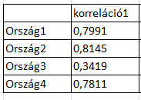
Forrás: https://miau.my-x.hu/miau/302/Vorlesung_2023_06_21.xlsm
Antagonisztikus módszer használata után, a négy országból kettőben a korrelációt nézve legalább 4 százalékpontos javulás, két országban legalább 3 százalékpontos csökkenés figyelhető meg, amit a 3. ábra szemléltet:
- Ábra: Becslés és tényadatok közötti korreláció a feltárt antagonizmusok törlése után
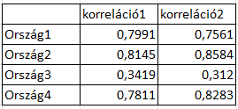
Forrás: https://miau.my-x.hu/miau/302/Vorlesung_2023_06_21.xlsm
Az alábbi számításokból megállapítható az a kezdeti feltevés helyessége, hogy ha egy nemzetközi cégen belül az adatok ugyanazon a módszerrel is vannak rögzítve és feldolgozva, akkor is országonként külön kell azokat elemezni, mert a végeredményben a torzítás rossz következtetéseket ad.
Következtetés, hogy egy robot HR elemzőnek léte egy nagyvállalatban, különösképpen ott, aminek fő profilja a szolgáltatás, létjogosultsága van a munkaerő tervezés szempontjából. Jövőkép tekintetében meg kell vizsgálni, hogy az Ország3 tekintetében az adatok rögzítésénél vagy rossz adatok elemzése miatt tér el a korreláció szignifikánsan a többi vizsgált ország eredményétől, továbbá más adatok felvétele, meglévő adatok elhagyása mennyiben befolyásolja a becslés és tények közötti összefüggést.
5 Szimulátor-értelmezés
Amennyiben egy tetszőleges dolgozói adatsor esetén arra kíváncsi a modellépítő, hogy az az adott személy mennyi ideig marad a cégnél, akkor ezt a hasonlóságelemzés által szállított lépcsős függvény alapján FKERES() segítségével lehetséges kifejezni.
Ez azt is jelenti, hogy egy adott dolgozó eddigi rekordja(i) alapján az adott dolgozó várható rekordja és így várható felmondása is ellenőrző jelleggel „szimulálható".
A szimuláció során veszünk egy dolgozó fentebb felsorolt attribútumok szerinti adatait. Ezen adatokat az eddigi felmondott munkavállalók adataival rangsoroljuk. Az így megkapott értékek inverzét leképezve rendelkezésünkre állnak a becsléshez szükséges feltételek (vö. 4. ábra):
4.Ábra: Vizsgált dolgozó adatainak rangsorolt értéke
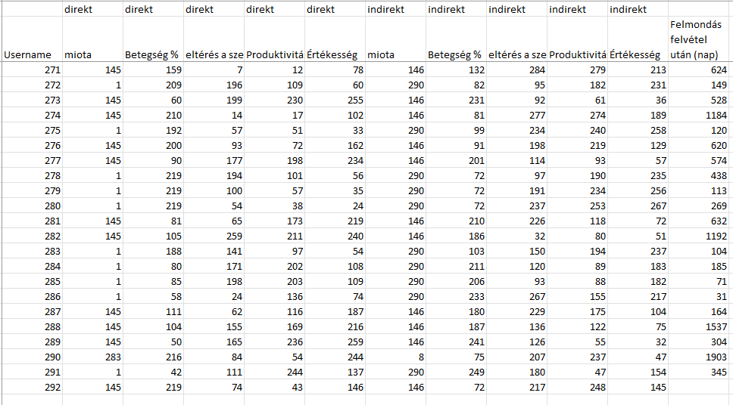
Forrás: https://miau.my-x.hu/miau/302/Vorlesung_2023_06_21.xlsm
A létrejött lépcsős függvényt használva FKERES() függvény használatával megkapjuk a dolgozó becsült felmondásáig eltelő napok számát (vö. 5. ábra):

5. Ábra: Lépcsős függvény részlet
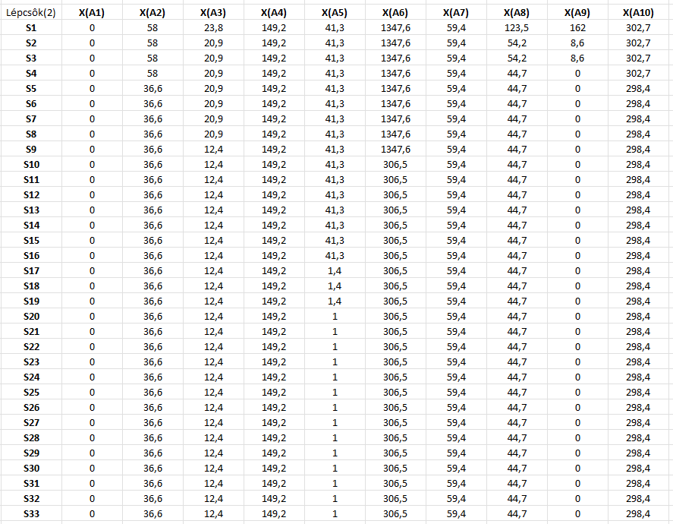
Forrás: https://miau.my-x.hu/miau/302/Vorlesung_2023_06_21.xlsm
Az FKERES() függvény keresési értéke az adott attribútumban felvett rangsorérték. Mátrix az eddig felmondott dolgozók adattáblája. Oszlopszám az adott attribútum oszlopának értéke. Az így megkapott eredmények összege az adott dolgozó becsült napjainak száma a vállalatnál (vö. 6. ábra):

6. Ábra: Becslési folyamat FKERES() függvény használatával
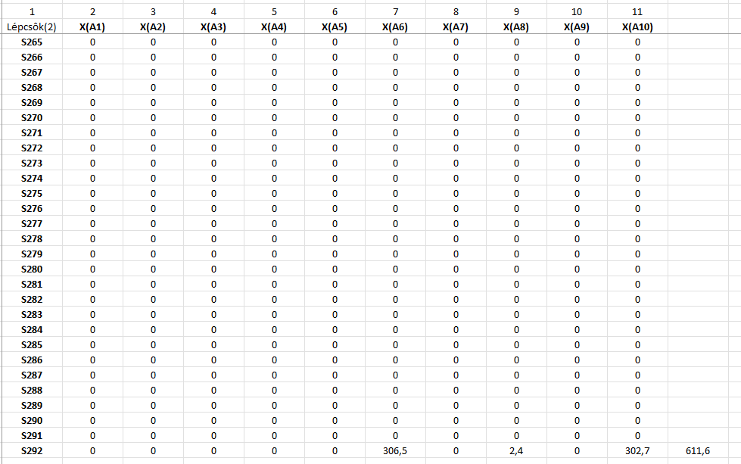
Forrás: https://miau.my-x.hu/miau/302/Vorlesung_2023_06_21.xlsm
6 Vita
A 3. ország kizárásával a nyersadatok közül olyan új tanulási alaphelyzet jön létre, melyben a 3. ország léte már nem zavarhatja meg a másik 3 ország értelmezését, s ez növelheti a másik 3 országra érvényes korrelációkat (vagyis a becslési pontosságot).
7 Következtetések
A korrelációk által jelzett pontosság már megfelel a céges alkalmazás elvárásainak, hiszen az eddigi becslési pontosság az antagonisztikus módszer használata után két országban is meghaladja a 0,8-as értéket. Ez az érték pedig az irányadó Pareto-elvnél jobb.

8 Irodalomjegyzék

COCO-STD-modell Pitlik, 2006, https://miau.my-x.hu/myx-free/coco/engine3.php
Horváth, P., Gleich, R., Seiter, M. (2015). Controlling, Kiadó: Franz Vahlen
Kaplan, R. S., Norton, D. P. (1997). Balanced Scorecard – Strategien erfolgreich umsetzen. Kiadó: Schäffer-Poeschel Stuttgart
Philips, P., Louvieris, P. (2005). Performance Measurement Systems in Tourism, Hospitality, and Leisure Small Medium-Sized, Enterprises: A Balanced Scorecard Perspective. Journal of Travel Research, 44, 201 – 211. (November)
Westermann, G. et al. (2014). Management der touristischen Servicekette. Strategische Grundlage – Innovative Gestaltungskonzepte (E-Book). Kiadó: Berlin Erich Schmidt Verlag GmbH & Co

